Política de Business Intelligence Andean Foods
Contenido
1. Objetivo General 2
2. Principios de desarrollo de BI 2
2.1. Oportunidades de desarrollo. 2
2.2. Estructura de los datos de origen 2
2.3. Metodología recomendada 3
3. Arquitectura 4
3.1. Orígenes de datos 4
3.2. Almacenamiento en Sharepoint 4
3.3. Extracción, Transformación y Carga (ETL) 6
3.4. Normalización de datos 6
3.5. Modelos dimensionales 7
4. Buenas prácticas 8
4.1. Tabla de tiempos 8
4.2. Tabla de medidas 9
5. Diseño 10
5.1. Uso del logotipo 10
5.2. Paletas de colores 10
5.3. Tipografía 10
5.4. Explotación de los lienzos 11

Objetivo General
Documentar los principios y lineamientos generales a considerar para los desarrollos de dashboards de los equipos de Business Intelligence (BI).

Principios de desarrollo de BI

Oportunidades de desarrollo.
Desarrollaremos un dashboard con los siguientes objetivos:
- Medir el performance del negocio, desde cierto corte en el pasado hasta el día de hoy.
- Aportar valor al negocio al evidenciar hallazgos valiosos en nuestros datos.
- Disponibilizar con oportunidad la información a nuestros clientes internos.
- Automatizar al máximo nuestros procesos de reportería.
Los dashboards que ponemos en producción son útiles tanto para el usuario final como para el equipo de BI como desarrolladores.
Están son las situaciones en las que es adecuado implementar un dashboard:
- La necesidad de un reporte es sostenida y periódica (diaria, semanal, mensual, etc).
- El reporte es consumido por varios clientes internos. A más usuarios, más necesario implementar un dashboard.
- Las tareas de procesamiento de información son muy pesadas.
- El volumen de datos que manejo es demasiado grande para Excel.

Estructura de los datos de origen
Los reportes deben recibir datos estructurados en formato tabular: un arreglo de filas y columnas. Un ejemplo de Formato Tabular lo podemos ver en la figura 1:
Figura 1
- Cada fila representa una observación o registro. Pueden ser pedidos, detalle de pedidos (líneas), Clientes u otras entidades.
- Cada columna representa un atributo o característica, proporcionan información exclusiva del registro u observación.
- El cruce de una fila y una columna es un punto de dato.
Ejemplo de lo que no es formato tabular lo podemos ver en la figura 2:
Figura 2

Metodología recomendada
La metodología recomendada para el desarrollo de nuestros proyectos analíticos se basa en CRISP-DM de IBM. Las etapas de la metodología son las siguientes:
- Entendimiento del negocio. - Tener la mayor claridad posible de los procesos empresariales los cuales serán representados en un dashboard: comprender el flujo, los actores, entradas, saludas, etc. Además, es muy importante alinear a nuestro cliente interno en sus expectativas respecto al desarrollo; debemos recabar sus necesidades y dejar claras las posibles limitaciones. El entregable de esta etapa es el alcance del proyecto
- Entendimiento de los datos. – Asegurar que los datos, que contienen la información del proceso del paso uno, existen y tienen un nivel de confiabilidad suficiente para iniciar un proyecto. Mapear los orígenes, las estructuras de los datos, la granularidad, disponibilidad, etc. El entregable de esta etapa es el mapeo de los datos.
- Preparación de los datos. - Realizar las conexiones necesarias a los orígenes mapeados en el paso anterior: los ETLs, garantizar el almacenamiento de los datos, analizar y tratar los datos faltantes, datos atípicos, datos erróneos, datos redundantes, datos irrelevantes, etc. El entregable de esta etapa son las tablas que consultaremos en Power BI.
- Modelamiento de los datos. – Mapear las relaciones entre las entidades o tablas, identificar el nivel de normalización más adecuado, dejar las tablas listas para ser consumidas por un reporte de Power BI, crear las métricas, validar los cálculos a nivel preliminar y crear las visualizaciones. El entregable de esta etapa es nuestro reporte construido en Power BI Desktop.
- Evaluación. – Nuestros clientes internos recibirán nuestro reporte construido y validarán que se ajuste a las expectativas y necesidades definidas en las etapas iniciales. Es usual recibir feedback de nuestro cliente, entonces habrá que evaluar y si es necesario hacer los ajustes pertinentes en el reporte. El entregable de esta etapa es la aprobación del cliente.
- Despliegue. - Con la aprobación de nuestro cliente interno corresponde pasar el reporte a producción; es decir, cargar nuestro reporte a Power BI Service dentro de alguna instancia de trabajo productiva y compartir con todos los consumidores del reporte, además ya se debe incluir el cronograma de actualización del reporte de forma automatizada o semi automatizada. El entregable de esta etapa es el reporte en Power BI Service.
Cabe resaltar que, independientemente de la etapa en la que nos encontremos, es posible volver a etapas anteriores; es decir, esta metodología es totalmente iterativa como podemos apreciar en la figura 3:
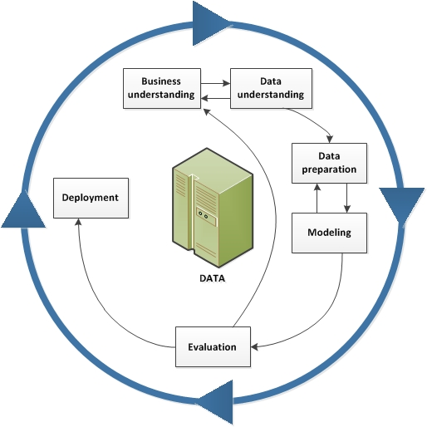
Figura 3

Arquitectura

Orígenes de datos
Los datos en formato tabular que consultaremos provienen de los siguientes orígenes:
- Exportaciones en Excel: Archivos XLSX en carpetas en sitios de Sharepoint.
- Archivos Planos: Archivos TXT o CSV en carpetas en sitios de Sharepoint.
- Orígenes de SAP: Objetos BTP o CDS de SAP.
- Bases de datos de Azure: Bases de datos tabulares en la nube de Azure. Este último comenzará a funcionar en el futuro.

Almacenamiento en Sharepoint
Si nuestros orígenes de datos son exportaciones o planillones (archivos tabulares en formato largo), estos deberán ser almacenados de forma cuidadosa y ordenada en carpetas de Sharepoint para posterior Explotación.
Nuestra base de datos de Sharepoint es Conjuntos de datos BI y tiene la estructura que se ve en la siguiente figura:
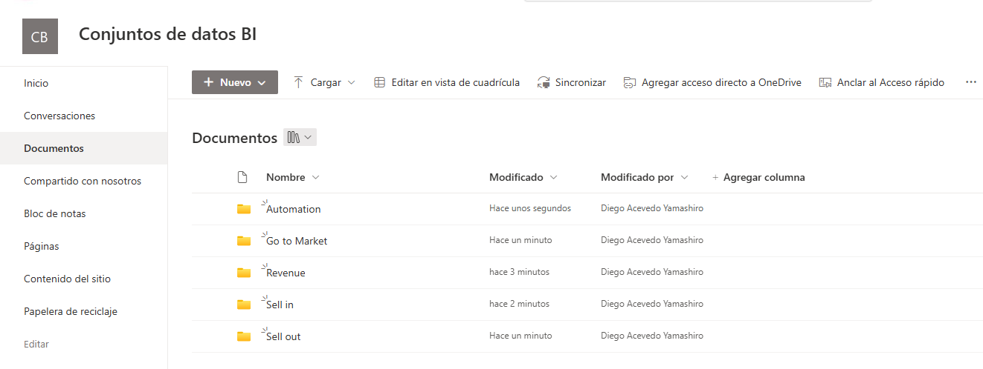
Figura 4
Existe una carpeta por cada sub-área de BI, y dentro de estas puede seguir la “carpetización”, como se ve en el ejemplo de carpetas de Sell in:
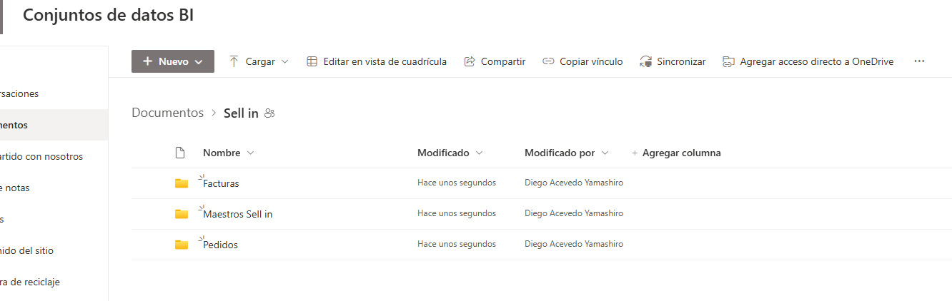
Figura 5
Una carpeta se considera “final” si dentro de ella existen nuestros orígenes en algún formato (xlsx, csv, txt, etc.), la nomenclatura debe ser homogénea y ordenada:
- Si nuestros archivos se generan de forma mensual, por ejemplo “202401” para enero, “202402” para febrero, “202403” para marzo, hasta “202412”.
- Si nuestros archivos se generan de forma semanal, por ejemplo “202401” para la semana 1, “202402” para la semana 2, hasta “202452”, para la semana 52.
Para periodicidades distintas, las lógicas de nombramiento serán homólogas. En la figura siguiente se muestra un ejemplo de un correcto almacenamiento y nombramiento de archivos:
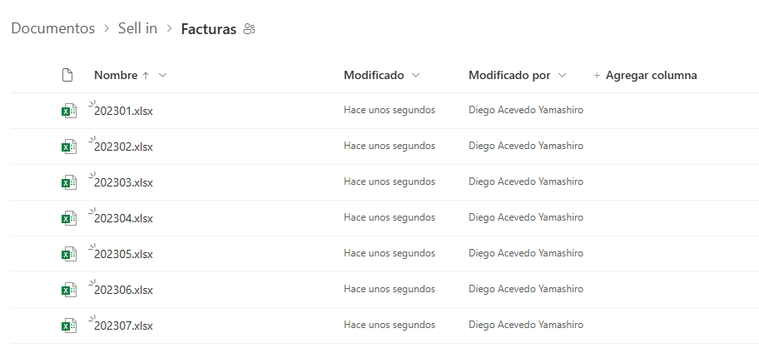
Figura 6

Extracción, Transformación y Carga (ETL)
- La extracción de datos puede ser de dos formas:
Exportación a un formato como los mencionados en el punto 3.1, almacenamiento en Sharepoint como se indica en el punto 3.2. y posterior conexión en Power Query, como se ve en la figura 4:
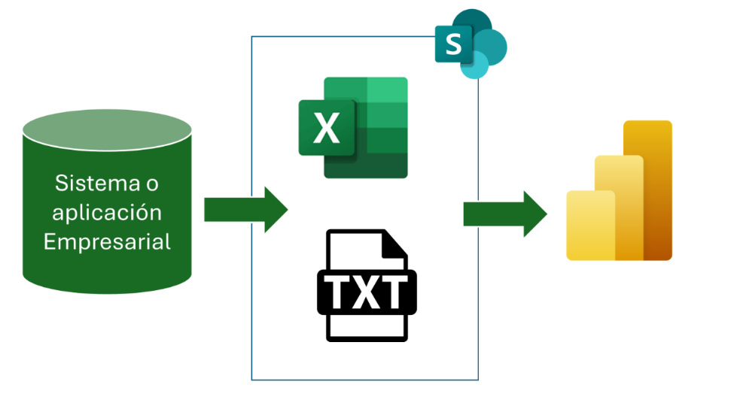
Figura 7
Conexión directa al objeto de SAP o Base de datos Azure a Power Query, como se ve en la figura 5:
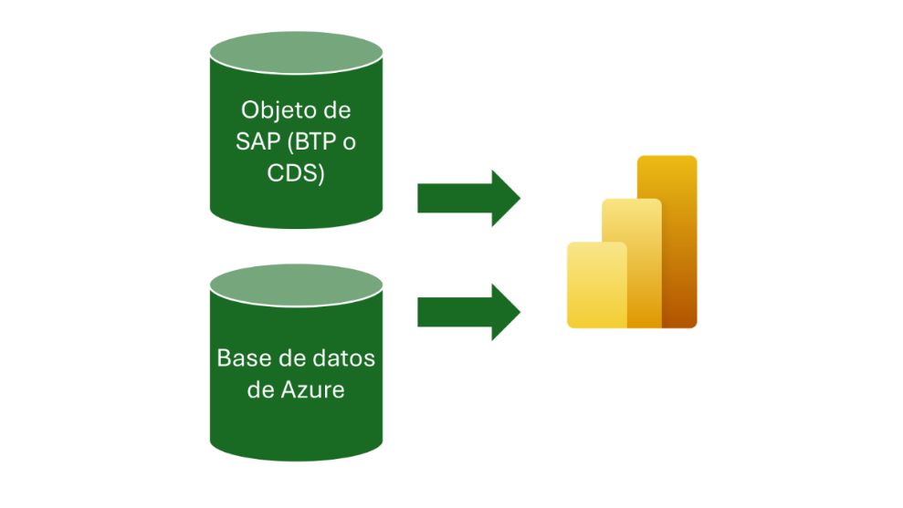
Figura 8
- La transformación de los datos hace referencia a todas las tareas que aplicamos antes de poder explotar la información en reportería: Quitar o Añadir columnas, filtrar los datos, corregir errores, tratar datos en blanco, tratar datos atípicos, filtrar, agrupar y agregar, etc.
El íntegro de estas operaciones debe procurar hacerse en Power Query. El uso de Excel para tareas de transformación se debe limitar a casos realmente indispensables.
- La carga de datos será siempre de Power Query hacia Power BI. Esta conexión es nativa y sumamente simple.

Normalización de datos
Cada tabla o entidad que diseñemos y carguemos debe estar normalizada, si no en el origen, a través de Power Query.
Un conjunto de datos se considera normalizado cuando cada tabla tiene columnas exclusivas de ella misma; caso contrario, se considera data desnormalizada. Veamos un ejemplo de data desnormalizada con una tabla de “facturas”:
Figura 9
Consideramos esta tabla “desnormalizada”, porque, aunque es una tabla de facturas y tiene formato tabular, muestra información ampliada del cliente, como el nombre y el ruc. Estos campos son atributos del Cliente y no de la Factura y ya que muchas facturas pueden pertenecer al mismo cliente, los datos del cliente se terminan repitiendo, generando redundancia, como en el ejemplo con “MAYORSA S.A.”. Al tener estos datos dentro de la tabla de facturas, incrementamos enormemente el peso de la tabla y perjudicamos el performance de la reportería. Para mayor comprensión, mostremos a la tabla de facturas y de Clientes normalizadas
Figura 10
Muchas veces los datos de origen podrían estar almacenados como en la figura 9, pero es labor del analista asegurar la normalización, para llegar a entidades separadas. La unión entre entidades se hace a través de llaves. En el ejemplo, Facturas con Clientes se unen a través de la columna “llave”: “id_cliente”. Cliente es una dimensión de la Factura y su mantenimiento e incremento es separado de las facturas. Para hacer los enlaces entre tablas, nos valemos de los modelos dimensionales. Como veremos en el siguiente punto.

Modelos dimensionales
Como área de BI, manejamos muchos procesos los cuales involucran entidades distintas: Facturas, Pedidos, Clientes, Centros de Distribución, Bonificaciones, Incentivos, etc. Cada uno de estos podríamos representarlo de manera intuitiva en una tabla si se nos pidiese. Lo correcto es mantenerlos separados e identificar y mapear las relaciones entre ellas a través de las llaves, como explicamos en el punto anterior. Al tener muchas entidades y relaciones entre ellas, podemos hacer un diagrama de todo esto y quedaría evidenciado un modelo, como se ve en el siguiente ejemplo de diagrama de Sell In:
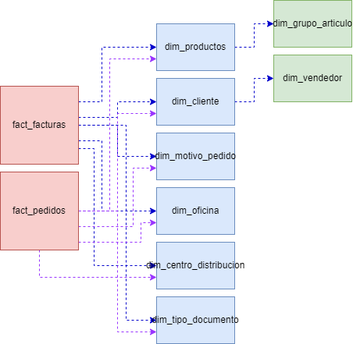
Figura 11
Aunque este diagrama es sólo un ejemplo basado en el modelo real, podemos contemplar que existen 2 tipos de tablas: fact o tablas de hechos, que hacen referencia a los registros que se generan producto de algún proceso continuo, como la venta; dim o dimensiones, que son entidades que hablan acerca de los hechos (clientes de las ventas, productos de las ventas, oficinas de las ventas, etc).
Estos modelos los veremos “físicamente” dentro de Power BI, como se muestra en el siguiente ejemplo:
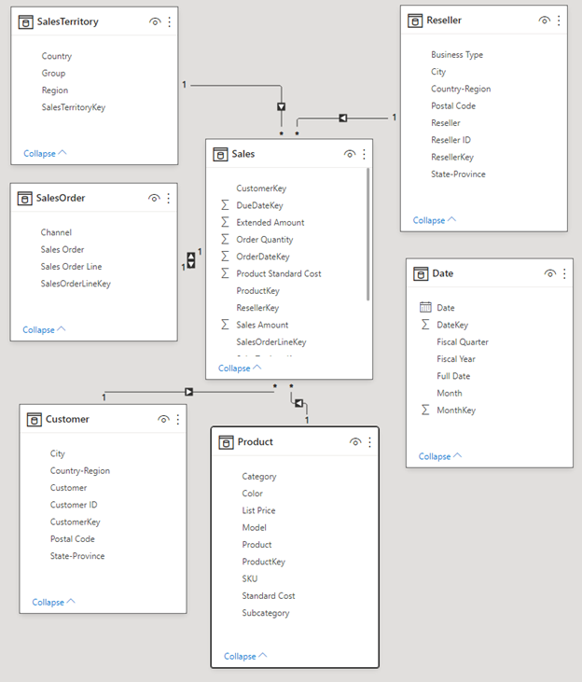
Figura 12

Buenas prácticas

Tabla de tiempos
Siempre que en nuestro modelo exista una columna de fechas, debemos añadir una tabla de tiempos, que será llamada “dim_tiempo” o “dimensión de tiempo”. Todas las clasificaciones de Tiempo deben ser mantenidas en esta tabla como por ejemplo el día, nombre del día de la semana, mes, nombre del mes, número de semana, trimestre, semestre, festivos, feriados, entre otras, u otras más ad-hoc del negocio como campaña de ventas, promociones, etc.
La mínima unidad de la tabla de tiempos es la fecha y esta siempre deberá ir enlazada a nuestra tabla principal (facturas, ventas, pedidos, bonificaciones, etc) a través de un enlace de uno (dim_tiempo) a muchos (fact) como muestra la siguiente figura a modo de ejemplo:
Figura 13
Reconoceremos que nuestra dimensión está bien creada si la relación es como se muestra. Existen varias funciones en lenguaje DAX para crear esta dimensión de tiempo de forma sencilla.
La mayor importancia de usar la dimensión de tiempos es que permite aplicar de forma escalable y correcta las funciones de Inteligencia de Tiempos de DAX (vs Mes Anterior, vs Año Anterior, YTD, QTD, etc)

Tabla de medidas
Las medidas en Power BI son sentencias en lenguaje DAX que logran hacer los cálculos para mostrar KPIS, OKRs, indicadores, ratios, entre otros más del negocio.
Las medidas no se deben mezclar con las columnas de nuestras tablas “físicas”. Podemos identificar las tablas físicas porque son resultado de hacer la carga de de Power Query, y tienen un ícono que se asemeja a un recuadro o cubo, mientras que una tabla de medidas muestra un pequeño montón de calculadoras:
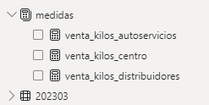
Figura 14
La tabla de medidas es la que tiene pequeñas calculadoras apiladas y dentro de sí, cada medida tiene el ícono de una calculadora; mientras que una tabla física siempre se verá con el recuadro. Por lo menos deberíamos tener una tabla de medidas donde estén todas nuestras medidas correctamente organizadas.
En nuestro trabajo con medidas debemos procurar ser lo más ordenados posibles: cuidar la nomenclatura, enumerar, separar métricas de porcentajes, usar carpetas de medidas, etc.

Diseño

Uso del logotipo
Para nuestros reportes, El uso del logotipo debe emplearse según dicta el Manual de Logo Corporativo Andean Foods. Debemos de poner especial énfasis en lo siguiente
- Sólo usar el logo insertado en alta y sobre fondos con colores permitidos.
- Maximizaremos el uso del logo Blanco ya que es el más fácil de combinar con colores saturados, como los de permitidos por la paleta. Puede haber excepciones como el uso de logo en homepages.
- Todas las hojas de un reporte deben contar con el logo en la parte superior izquierda.
- El logo sólo se usa una vez por hoja.

Paletas de colores
Tenemos cuatro colores permitidos en la paleta de colores de Molitalia, como se aprecia en la tabla 1:
Nombre | Color | RGB | HEX
Verde |  | R: 0, G: 111, B: 62 | #006F2D
Rojo |  | R: 225, G: 24, B: 55 | #E11837
Negro |  | R: 0, G: 0, B: 0 | #000000
Blanco |  | R: 255, G: 255, B: 255 | #FFFFFF
Tabla 1
Dado que los colores principales son saturados, ampliaremos la paleta a partir de aclarar cada uno, según la tabla 2:
Color original | Degradado 1 | Degradado 2 | Degradado 3
#006F2D | #00AC46 | #00DA58 | #61FFA1
#E11837 | #F06A7D | #F7ABB6 | #FCE4E7
#000000 | #595959 | #A6A6A6 | #D9D9D9
Tabla 2
Consideraciones del uso de los colores:
- Es muy importante que el fondo del lienzo en se mantenga en color blanco, para permitir que los gráficos sean lo más llamativo del reporte.
- Los “colores originales” servirán para fondo del título de las hojas y fondo del título de los widgets (filtros, botones, tarjetas, etc.).
- El “degradado uno” servirá para fondo de los títulos de las gráficas.
- Los demás colores pueden ser usados según el criterio del analista; de igual forma los “colores originales” y “degradado uno” pueden reutilizarse según el criterio del analista.
- Es válido usar cualquier otro color de las paletas de las marcas, siempre y cuando sea necesario para asegurar el mensaje e impacto deseados y no contravenga los puntos anteriores.
- Un escenario en que se podría usar una paleta totalmente distinta es al hacer un dashboard para alguna marca específica, como Panetones, Alimentos de Mascotas, etc. Como en la figura 19.

Tipografía
Usaremos la fuente Calibrí con los siguientes lineamientos;
- En los títulos de las hojas se ocupará en Negrita.
- Se recomienda tamaño 40 para los títulos.
- El tamaño para los títulos de widgets y visuales será de 12 o 14 como base. Si es necesario puede incrementarse o disminuirse.
- El tamaño para los componentes de un visual (valores, etiquetas, encabezados, etc.) van desde 10 hasta 14. Si es necesario pueden incrementarse o disminuirse.

Explotación de los lienzos
Nuestros lienzos deben ser, en la medida de lo posible, del tamaño estándar de Power BI (720 x 1280 px). Si es necesario, se puede incrementar, pero no disminuir.
Consideraciones en la explotación del lienzo:
- La sección del título es obligatoria y tiene 80 px. de alto y todo el ancho del lienzo, va en letra color blanco y en negrita, con el fondo según corresponda; el logo a la izquierda y la fecha de actualización a la derecha.
- Debajo viene la sección de widgets, la cual también es obligatoria y se buscará respetar su formato. Esta puede ser de máximo dos filas.
- Otra opción es usar la sección de widgets a la izquierda, como en la figura 9, y los KPIs en tarjetas
- debajo de la sección del título. Elegir entre esta opción y la anterior es criterio del desarrollador.
- Luego viene la sección de gráficas que abarca desde debajo de widgets hasta el final del lienzo.
- Los gráficos en su conjunto deben buscar utilizar todo el espacio del lienzo a modo de “horror al vacío”.
- Deben existir por lo menos los siguientes botones:
  - “flecha derecha” para navegar a la vista a la derecha.
  - “flecha izquierda” para navegar la vista a la izquierda.
  - “ícono de home” para navegar al home page.
  - “flecha curva” para deshacer los filtros que estén aplicados en el momento
- Se debe maximizar el uso de homepages.
- Los homepages deben tener las siguientes consideraciones:
  - Deben ser estandarizados, al margen de pertenecer a Sell In, Sell Out u otro.
  - El logo va arriba y al medio.
  - El título justo debajo del logo
  - Los botones de navegación a continuación.
  - Siempre debe ir la wincha de marcas en la parte inferior.
  - Se recomiendan fondos difuminados para reforzar el look & feel de homepage y no interferir con la interacción.
  - Si el reporte es totalmente ad hoc de alguna marca, se puede customizar a criterio del desarrollador. El logo de la marca reemplaza en posición al de Molitalia, se suprime la wincha y en su lugar se centra el logo de Molitalia (figura 21).

